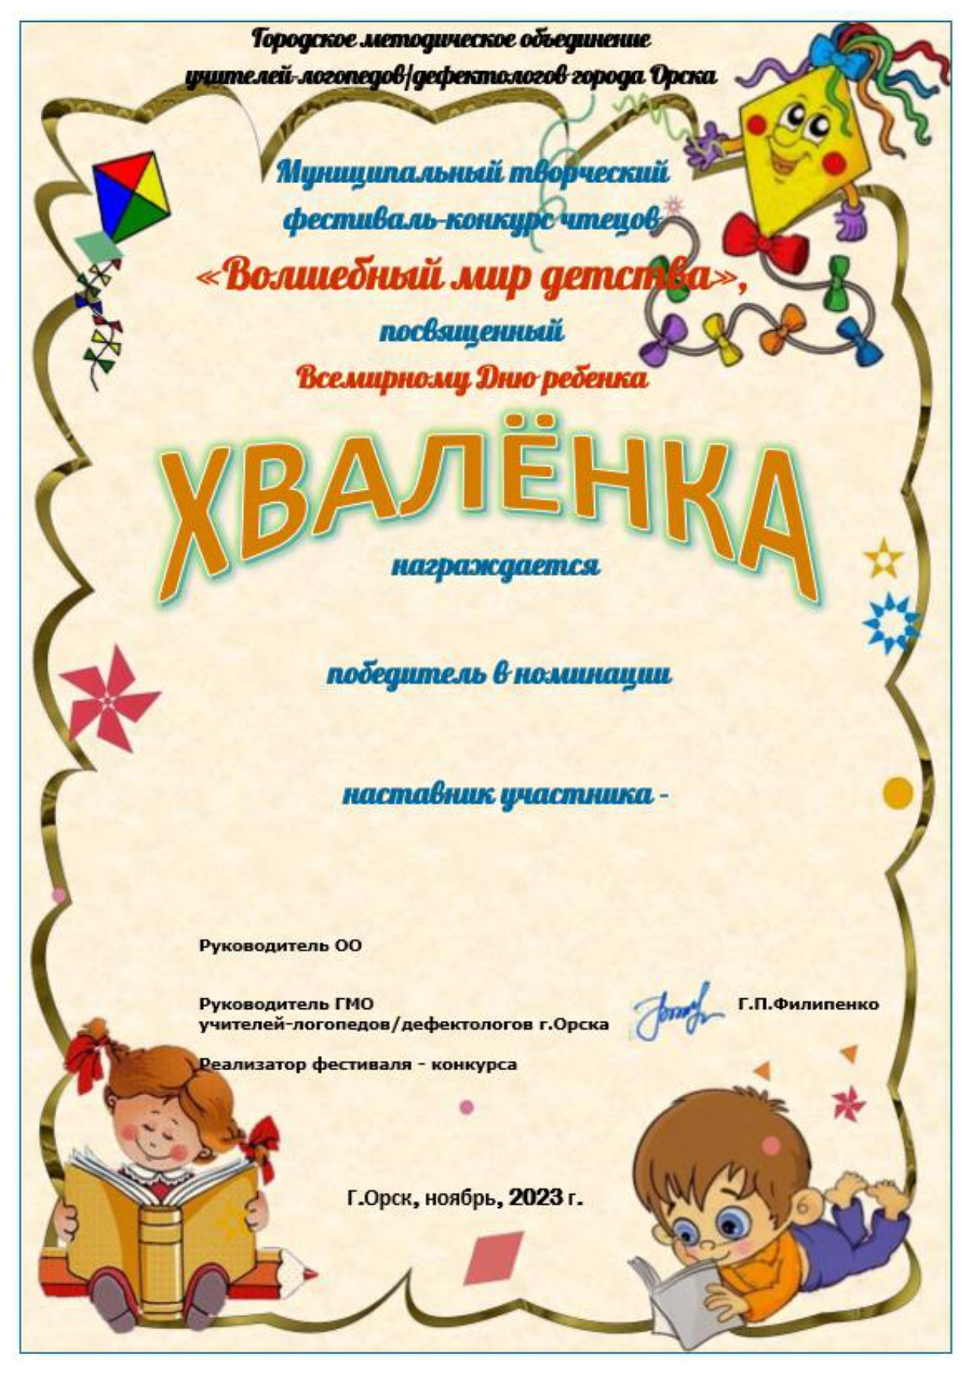

Касьянова Анна

«За артистизм»

Пенькова Наталья Владимировна

